Thông tin về thông số cấu hình của máy tính đang sử dụng
Bảng 1: Kết quả địa chỉ IP 4.
Tên máy | IP address | Subnet mask | Gateway(Ipv4) | DNS sever(Ipv4)
DESKTOP-0JTPUUM | 192.168.43.225 | 255.255.255.0 | 192.168.43.1 | 192.168.43.1
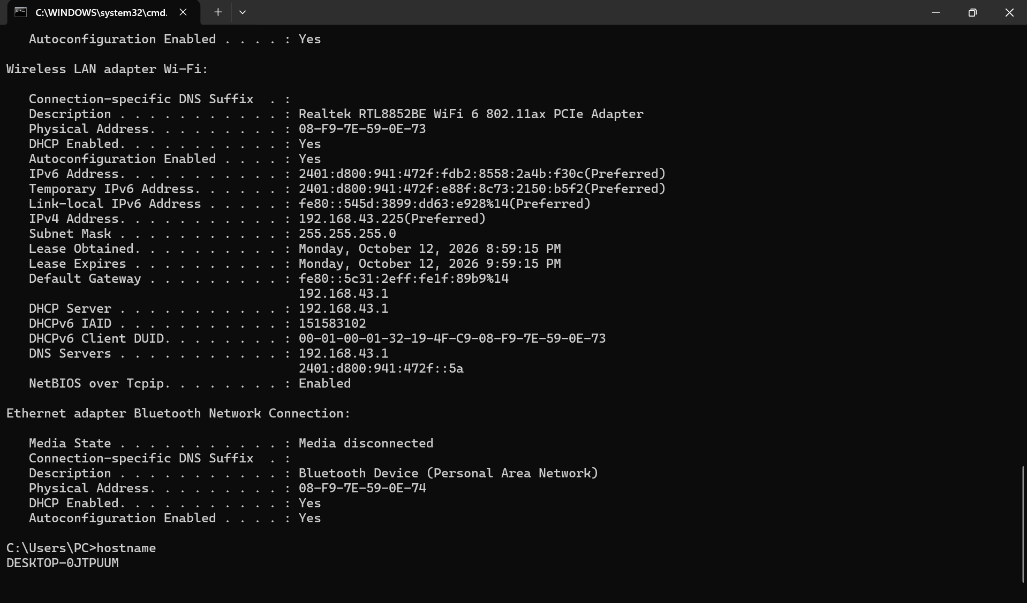
Hình ảnh: Sau khi gõ lệnh “ipconfig /all” và lệnh “hostname” cung cấp thông tin cho bản trên.

Bảng 2: Trình bài tính năng của gateway, DNS sever và DHCP.
 | Chức năng
Gateway | Gateway đóng vai trò như một cổng trung chuyển dữ liệu giữa các mạng khác nhau. Trong gia đình, router thường đảm nhiệm vai trò gateway, giúp kết nối mạng gia đình với Internet. Trong các hệ thống mạng lớn, gateway có thể là thiết bị hoặc nút mạng được cấu hình để kết nối và chuyển tiếp dữ liệu giữa các mạng.
DNS sever | DNS server có chức năng phân giải tên miền thành địa chỉ IP tương ứng, giúp người dùng truy cập các trang web bằng tên miền dễ nhớ thay vì phải ghi nhớ địa chỉ IP của máy chủ
DHCP | Tự động cấp phát địa chỉ IP, Subnet Mask, Gateway và DNS Server cho các thiết bị khi kết nối vào mạng, giúp đơn giản hóa việc cấu hình mạng và tránh trùng lặp địa chỉ IP.
Bảng 3: Trình bài các loại địa chỉ Ipv6.
 | Mô tả
Các loại địa chỉ Ipv6 | IPv6 gồm 3 loại địa chỉ chính:  1. Unicast (một đích): Xác định một giao diện mạng cụ thể. Dữ liệu được gửi đến một đích duy nhất.  2. Multicast (một nhóm): Dùng để gửi dữ liệu đến một nhóm giao diện mạng đã đăng ký tham gia.  3. Anycast (đích gần nhất): Một địa chỉ được gán cho nhiều giao diện mạng. Dữ liệu được chuyển đến giao diện phù hợp gần nhất theo định tuyến.
Các cách biểu diễn địa chỉ Ipv6 | 1. Dạng đầy đủ:  Địa chỉ IPv6 gồm 128 bit, được viết thành 8 nhóm số hệ thập lục phân, mỗi nhóm gồm 4 chữ số và ngăn cách bằng dấu hai chấm (:).  Ví dụ: 2001:0DB8:0000:0000:0000:0000:0000:0001  2. Dạng rút gọn:  - Bỏ các số 0 ở đầu mỗi nhóm.  - Thay một chuỗi nhóm 0 liên tiếp bằng :: (chỉ dùng một lần trong địa chỉ).  Ví dụ: 2001:DB8::1

Bảng 4: Trình bài chức năng và ứng dụng Router và Switch.
Tên thiết bị | Chức năng | Ứng dụng
Router | Kết nối các mạng khác nhau và chuyển tiếp gói tin dựa trên địa chỉ IP. | Kết nối mạng nội bộ với Internet, kết nối các mạng ở những phòng máy khác nhau.
Switch | Kết nối các thiết bị trong mạng LAN và chuyển tiếp dữ liệu dựa trên địa chỉ MAC. | Kết nối nhiều máy tính trong phòng máy để trao đổi dữ liệu và sử dụng chung tài nguyên mạng.

Bảng 5: Trình bài kết quả lệnh trasert kết nối với các máy chủ.
Các máy chủ | Mô tả các nút trung gian
1. www.gmail.com | Chặng 1: ip6-dynamic-adsl.viettel.vn — [2401:d800:941:472f::5a].  Chặng 2: Request timed out.  Chặng 3: [2402:800:43ff:84::6].  Chặng 4: [2402:800:6360:5a::1:2].  Chặng 5: [2402:800:6360:5a::a:1].  Chặng 6–7: Request timed out.  Chặng 8: nchkgb-am-in-x05.1e100.net— [2404:6800:4005:81b::2005].

2. www.facebook.com | Chặng 1: ip6-dynamic-adsl.viettel.vn — [2401:d800:941:472f::5a].  Chặng 2–3: Request timed out.  Chặng 4: [2402:800:6360:5a::2].  Chặng 5: [2402:800:6360:5a::a:1].  Chặng 6–7: Request timed out.  Chặng 8: ae1004.pr01.sin6.tfbnw.net — [2620:0:1cff:dead:beee::154a].  Chặng 9: po4000.asw02.sin6.tfbnw.net — [2620:0:1cff:dead:beef::301e].  Chặng 10: po503.usw04.sin11.tfbnw.net — [2620:0:1cff:dead:beef::3945].  Chặng 11: be8.msw1aq.02.sin11.tfbnw.net — [2a03:2880:f039:ffff::38d].  Chặng 12: edge-star-mini6-shv-02-sin11.facebook.com — [2a03:2880:f34b:1:face:b00c:0:25de].
3. www.ctu.edu.vn | Chặng 1: 192.168.43.1.  Chặng 2: 10.203.116.60.  Chặng 3: 10.203.112.29.  Chặng 4: 10.203.227.2.  Chặng 5: 10.203.227.41.  Chặng 6: 125.234.123.107.hcm.viettel.vn — [125.234.123.107].  Chặng 7: 125.234.123.142.hcm.viettel.vn — [125.234.123.142].  Chặng 8: static.vnpt.vn — [123.29.16.41].  Chặng 9: static.vnpt.vn — [113.171.46.234].  Chặng 10: static.vnpt.vn — [113.171.46.218].  Chặng 11: static.vnpt.vn — [113.171.17.74].  Chặng 12: static.vnpt.vn — [203.162.143.54].  Chặng 13–30: Request timed out.
4. www.twitter.com | Chặng 1: 192.168.43.1.  Chặng 2: 10.203.116.60.  Chặng 3: 10.203.112.29.  Chặng 4: 10.203.227.2.  Chặng 5: 10.203.227.41.  Chặng 6: 125.234.123.105.hcm.viettel.vn — [125.234.123.105].  Chặng 7: DESKTOP-0JT PUUM — [27.68.250.208].  Chặng 8: dynamic-adsl.viettel.vn — [125.212.189.91].  Chặng 9: [172.69.117.60].  Chặng 10: [172.69.117.57].  Chặng 11: [162.159.140.229] — địa chỉ đích.

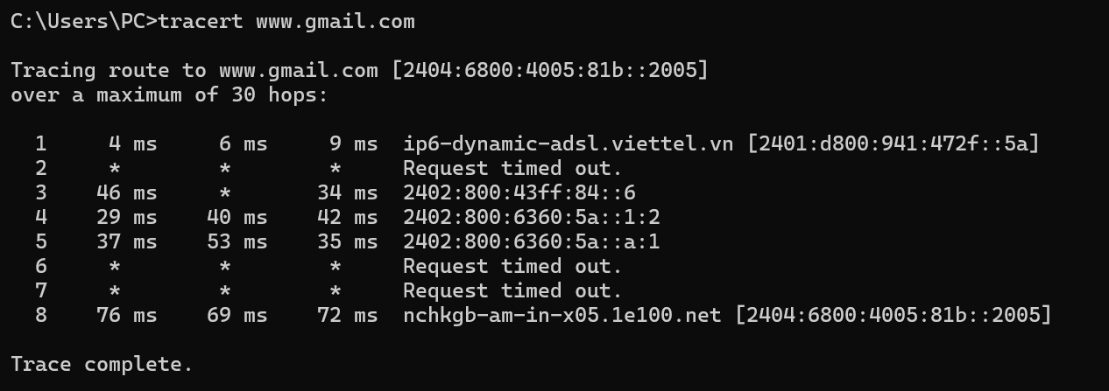
Hình 1:

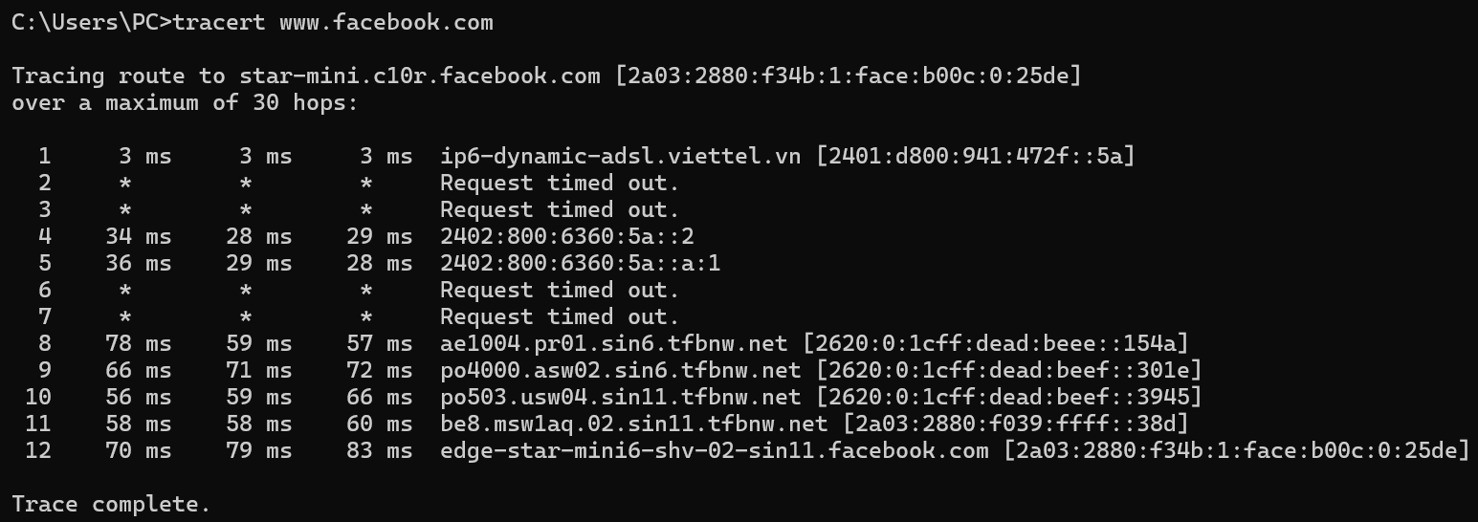
Hình 2

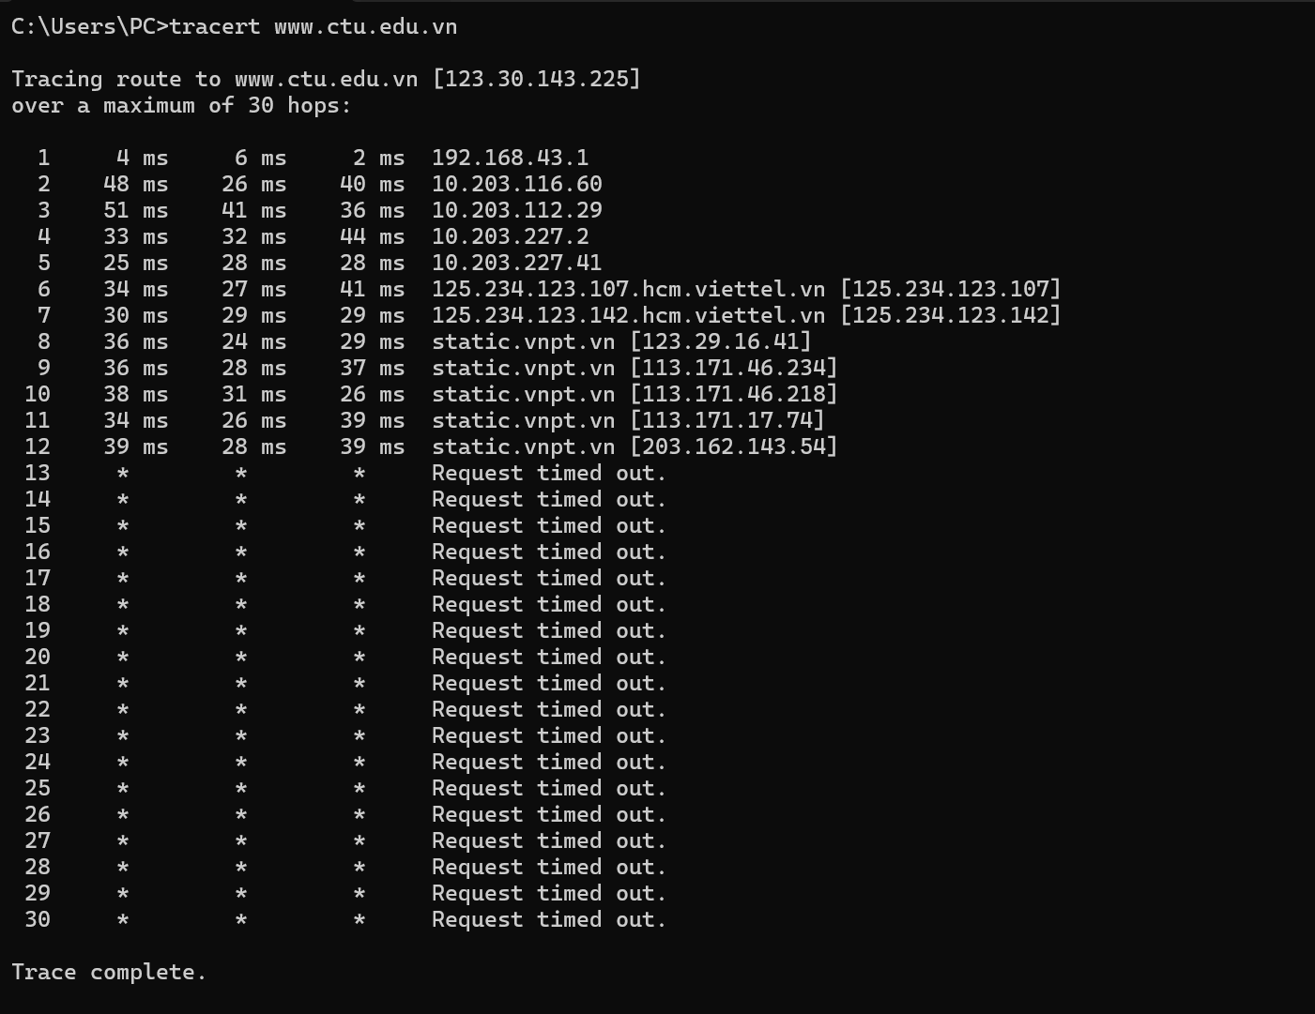
Hình 3
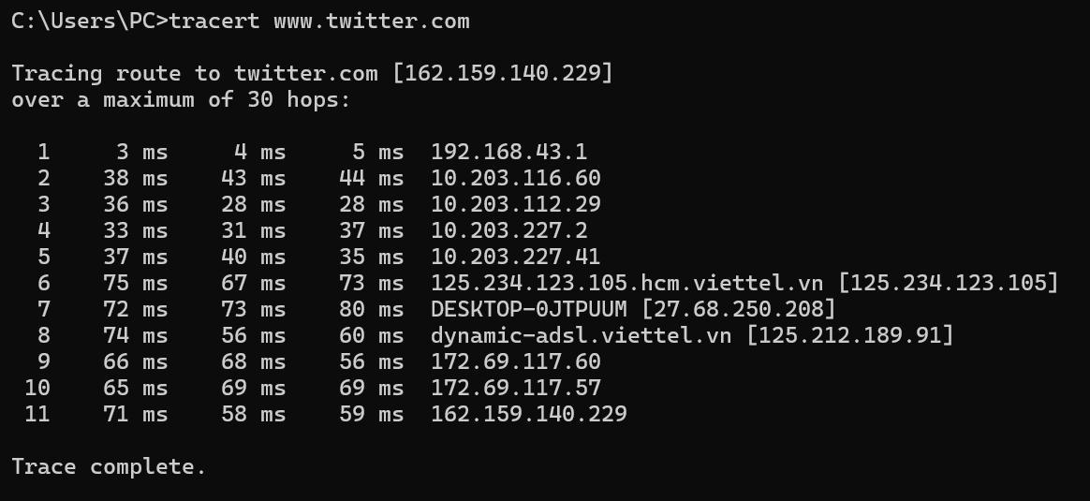
Hình 4

